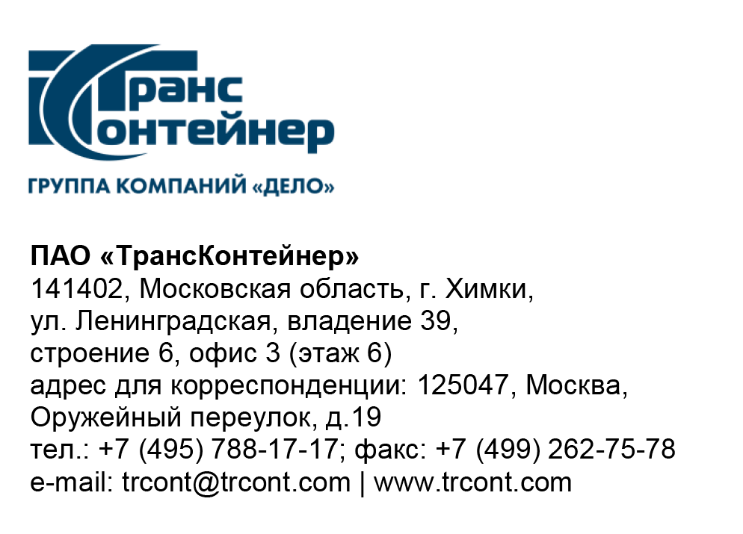

02.10.2023____№_______б/н________
на № - от____-________________

Разъяснения к документации о закупке открытого конкурса в электронной форме № ОКэ-ЦКПКЗ-23-0031 по предмету закупки «Оказание услуг по Добровольному медицинскому страхованию для работников ПАО «ТрансКонтейнер» (Открытый конкурс)

Вопрос № 1:
Добрый день! Согласно пп.2.4 п.17 Информационной карты, участник должен предоставить:
2.4. заверенная надлежащим образом выписка из отчетности претендента (заявителя) по форме № 0420162 «Сведения о деятельности страховщика», установленной Указанием Банка России от 14.11.2022 N 6315-У «О формах, сроках и порядке составления и представления в Банк России отчетности страховщиков», за 2022 год, содержащая сведения по соответствующему виду страхования:
- страховые премии (взносы) по договорам страхования;
- сумма страховых выплат
Просим уточнить в каком виде участник должен предоставить выписку? В полном объеме форму № 0420162 или только 1 раздел или только страницы формы № 0420162, содержащие запрашиваемую информацию?

Ответ № 1:
Необходимо предоставить выписку только одного раздела добровольного медицинского страхования, содержащегося в отчетности претендента (заявителя) по форме № 0420162 «Сведения о деятельности страховщика», установленной Указанием Банка России от 14.11.2022 № 6315-У «О формах, сроках и порядке составления и представления в Банк России отчетности страховщиков», содержащего сведения по соответствующему виду страхования:
- страховые премии (взносы) по договорам страхования;
- сумма страховых выплат.

Председатель постоянной рабочей группы
Конкурсной комиссии аппарата управления А.Е. Курицын

